**资源加工与生物工程学院本科生钢铁系党支部 “不忘初心，牢记使命”主题教育动员会顺利召开**

9月18日下午，资源加工与生物工程学院钢铁系党支部在生物楼318召开“不忘初心，牢记使命”主题教育动员会。学院党委委员、副院长李光辉出席会议。

党支部书记刘畅根据学院部署，对党支部“不忘初心、牢记使命”主题教育做了细致工作安排，将主题教育有机融入到“三会一课”、主题党日中，促使主题活动有效开展。李光辉副院长指出，全体党员必须要认清什么是共产党员的初心和使命，要牢牢把握主题教育的总要求：守初心、担使命，找差距、抓落实。他强调，全体党员要对自己高标准、严要求，做好学做查改，要往心里学、深里走、实里干。

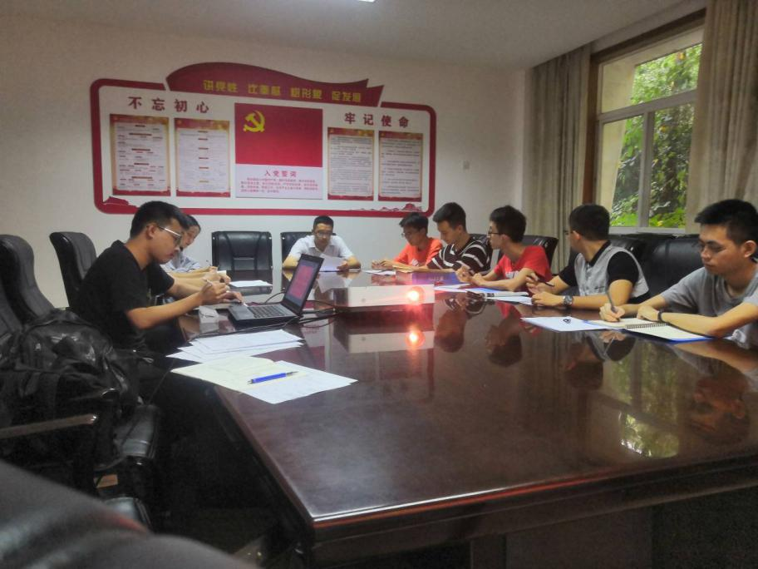

动员会后，张浩原同志分享了他在学习习总书记《关于坚持和发展中国特色社会主义的几个问题》的讲话的心得体会。他结合自身感悟与新闻时势讲解了文章中重点谈到的四个问题，解决了部分党员思想上的困惑。党支部全体党员又针对他讲的内容进行了充分的交流讨论。刘畅老师总结到：党员讲党课是钢铁系党支部传统特色的学习形式，本次交流学习也给党支部“不忘初心、牢记使命”主题教育活动开了个好头，同志们要在会后总结自己的收获，将所思所悟落到实处，争做新时代优秀共产党员。